ЭКОЛОГИЧЕСКОЕ ВОСПИТАНИЕ ШКОЛЬНИКОВ

Леонтьева Валентина Борисовна

учитель художественного труда, КГУ «ОШ № 106», г.Алматы

Аэродромы, пирсы и перроны,  
 Леса без птиц и земли без воды...  
 Все меньше окружающей природы.  
 Все больше окружающей среды.

 Роберт Рождественский

За последние столетия человечество совершило небывалый технологический рывок. Появились технологии, способные существенно изменить мир. Если раньше воздействие человека на природу не могло нарушить хрупкий экологический баланс, то новые хитроумные изобретения позволили ему добиться этого прискорбного результата. В результате многие виды животных были уничтожены, немало живых существ находится на грани вымирания, на Земле начинаются масштабные климатические изменения. Результаты человеческой деятельности наносят столь чудовищный ущерб окружающей среде, что всё больше людей начинают беспокоиться за будущее нашей планеты. Результатом нарастающего беспокойства стали многочисленные общественные организации по охране природы. Сегодня они ведут свою деятельность повсюду, следят за сохранением уникального природного наследия, объединяя миллионы энтузиастов по всему земному шару. Но так было не всегда, большой путь был проделан первопроходцами экодвижения, чтобы добиться нынешнего положения дел. Охрана окружающей среды не была приоритетом вплоть до середины ХХ века, хотя к тому моменту антропогенная деятельность уже давно оказывала самое негативное влияние на природу. Лишь на 27 сессии Генеральной ассамблеи ООН был впервые всерьез поднят данный вопрос. Тогда же в системе ООН была создана новая организация — Программа ООН по окружающей среде (ЮНЕП). В том же году, в день начала работы Стокгольмской конференции по проблемам окружающей среды, был учрежден особый праздник — Всемирный день окружающей среды. Он отмечается каждый год 5 июня и проходит под эгидой ЮНЕП. Цель этого праздника — напомнить каждому жителю Земли о том, что планета — наш общий дом и ее состояние зависит от действий каждого из нас. По всему миру в этот день проходят экологические акции — от марафонов, велопробегов и концертов до субботников

Технологический прогресс влечет за собой ухудшение экологической ситуации. Казахстан с огромной территорией и большими природными ресурсами не является исключением. Однако руководством страны уделяется первостепенное внимание вопросам улучшения экологии, расширения использования возобновляемых источников энергии, культивирования бережного отношения к природе. Активизировать работу именно по этим направлениям поручил Правительству Президент Казахстана К. Токаев в Послании народу РК «Конструктивный общественный диалог – основа стабильности и процветания Казахстана». Создание центрального исполнительного органа призвано усовершенствовать политику страны в области охраны окружающей среды, создать условия для интенсивного развития отрасли по управлению отходами.    Новый Экологический кодекс — принципиально новый документ Право граждан на благоприятную окружающую среду закреплено в  Конституции Республики Казахстан. В пункте 1 статьи 31 Основного Закона говорится: «Государство ставит целью охрану окружающей среды, благоприятной для жизни и здоровья человека». Это конституционное положение нашло свое дальнейшее развитие в Экологическом кодексе, который действует в Казахстане с 2007 года.

Казахское общество охраны природы (КООП) продолжает свою благородную деятельность. Особое внимание КООП уделяет вопросам улучшения экологической ситуации города Алматы, принимало активное участие в организации и проведении мероприятий по озеленению города, пропаганде экологических знаний среди населения. КООП провело масштабную акцию по очистке малых рек Алматы, реализует проект по пропаганде знаний среди населения по охране и рациональному использованию водных ресурсов, участвует в формировании общественного мнения и общественных слушаниях по важнейшим проектам, где отстаивает позиции охраны окружающей среди населения.

Старое слово "субботник" заменили на "экологическую акцию "Бірге – Таза Қазақстан" ("Вместе за чистый Казахстан")".

Конечно об экологии начинают говорить уже с детского сада. И знания детей пополняются по мере их взросления. Приходя в школу, они узнают еще больше о природе, об окружающем мире, о добре. Узнавать что-то новое я помогаю на своих уроках и классных часах. Экология тесно связана со всеми школьными предметами, но не всегда и не очень много есть тем, которые входят в программу.

В основе предмета **«Художественный труд»** лежит домоводство, а если короче – дом. Это именно то, что предстоит создавать и оберегать в будущем каждому человеку. «Эко – элементы» на уроках художественного труда пробуждают и формируют уже со школьного возраста устойчивое экологическое мышление ребенка. Ведь именно в это время закладываются многие привычки, которые затем сопровождают нас по жизни. Так при изучении раздела «Культура питания» легко показать учащимся, какое количество бытовых отходов ежедневно выбрасывается каждой семьей. Особенно теперь, в XXI веке, когда создается такое многообразие всевозможных упаковочных материалов. Каждая женщина-хозяйка ежедневно сталкивается с обычным бытовым мусором. Но не каждая, к сожалению, задумывается о его дальнейшей судьбе. Покупая, а затем, выбрасывая очередную пластиковую или пенопластовую тару, думаем ли мы о том, что вскоре она будет лежать в природе и, не разлагаясь, столетиями отравлять окружающую среду? Учащимся предлагается широкий спектр материалов, которые в своем многообразии составляют нетрадиционные, так называемые бросовые. Именно из них создается большое количество бытового мусора, который, находясь в природной среде, загрязняет ее, портит внешний вид и создает экологические проблемы. Эти материалы становятся объектом изучения на уроках труда. Спектр применяемых материалов из вторичного сырья необычайно широк. Это и обрезки, остатки материалов, пряжи, ниток, бумаги, капроновых колготок, тесьмы и т.п. Традиционно мы используем декорирование использованных банок, бутылок, одноразовой посуды, компакт-дисков и т.д. У девочек формируется понятие о том, что такие изделия при утилизации разлагаются очень долго, что вредит окружающей природе, поэтому «вторая жизнь» старых вещей улучшит экологическую обстановку. Молодые художники и дизайнеры творят необыкновенные картины, скульптуры, предметы интерьера и даже детали гардероба из обычного мусора.  
Я знакомлю девочек с новым направлением современного искусства – Трэш (англ.) - мусор - искусство, где задействован старый хлам, который люди отправляют на свалку. Дети с удивлением и восторгом рассматривают произведения художников, работающих с «мусором».  
 Все уроки обязательно сопровождаются просмотром видеофильмов, презентаций о технологии производства ткани, бумаги, пластмассы. Это способствует формированию у школьниц бережного и экономного отношения к материалам. Ведь вторичное использование бумажной продукции поможет спасти не одно дерево, остатков ткани и пластика – сохранить воздух и воду более чистыми.  
 Одной из форм результативности являются **выставки детских работ**. Творческие работы детей с успехом принимают участие в выставках, конкурсах различного уровня.

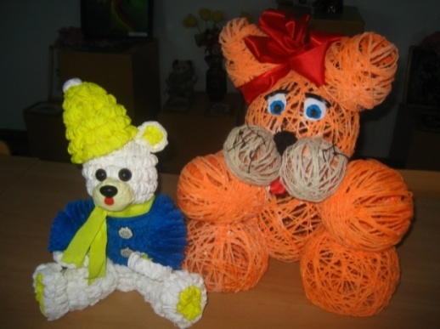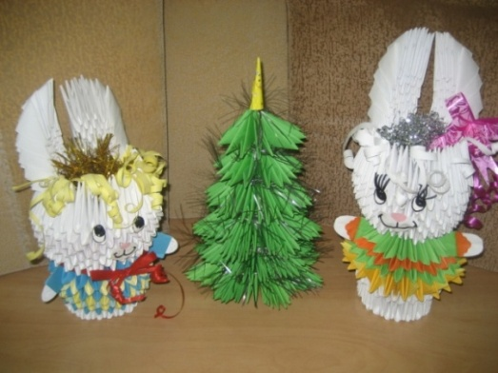

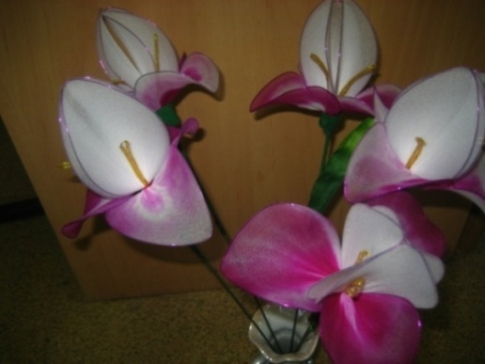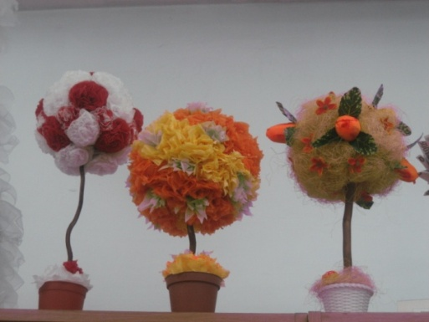

В нашей школе было решено организовать сбор макулатуры. Акция «Сдай макулатуру – спаси дерево». Перед тем как приступить к практической части, учителями были проведены классные часы, на которых детям объяснили для чего это нужно делать. В течение нескольких недель дети приносили в школу различные бумажные отходы. Совместные дела, крепкая дружба, посильный вклад в оказание помощи другим людям, сохранение окружающей среды в чистоте и многое другое, что делает нашу жизнь лучше. С тех пор в нашем классе появилась коробка для сбора макулатуры, в которую мы складывали бумагу и остатки картона, конспектов, тетрадей с заданиями, журналов. Мы с ребятами решили не останавливаться  на достигнутом, а будем и  дальше продолжать это благородное дело! Так родилась новая полезная и добрая традиция в нашем классе!

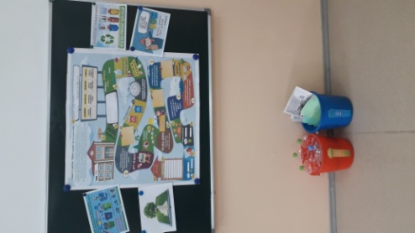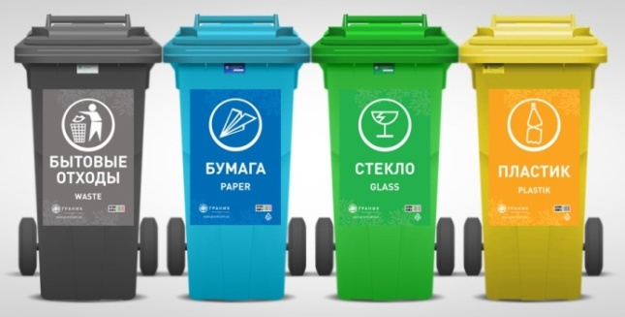

Если каждый будет помнить, что Земля — наш дом, и от её состояния зависит судьба всего человечества, то мир преобразится. Наступила эпоха перемен, именно сегодня решается, что мы оставим своим потомкам — радиоактивную свалку или прекрасный зелёный сад. Выбор за нами!

Используемая литература:

1. Конституция Республики Казахстан, 1995 г.
2. Кодекс Республики Казахстан от 09.01.2007 N 212-III "Экологический кодекс Республики Казахстан" (с изменениями и дополнениями по состоянию на 17.01.2014 г.)
3. Алишева К. А., Экологическое воспитание детей. Учебник, Алматы, Жетi Жаргы, 2010, 320 с.
4. Бигалиев А. Б. Проблемы окружающей среды и сохранения биологического разнообразия, Жетi Жаргы, Алматы, 2011, 314 с.
5. Кучер Т.В. Экологическое воспитание учащихся. - М.: Просвещение,1990. - 150 с.
6. Сарыбеков М.Н. Пути оптимизации экологической подготовки будущих учителей. //Вестник Высшей школы Казахстана -2007. -№ 3. -С.38-42

Интернет-ресурсы

1. <https://www.kp.ru/guide/okhrana-okruzhajushchei-sredy.html>
2. <https://primeminister.kz/ru/news/reviews/obzor-kak-obespechivaetsya-ekologicheskaya-bezopasnost-v-kazahstane>